PPE 4 : Présentation : Utiliser une base de données

Sommaire :

Table des matières
I Premier pas : 4
1.1 : Fichier 4
1.2 : Relation 4
1.3 : Table 6
II Les requête : 8
2.1 : Membre née entre 1995 et 1996 8
2.2 : Membre participant a une compétition 8
2.3 : Membre habitant dans le 54 : 9
2.4 : Les membre dont le prénom comprend un « r » en 3éme lettre : 10
2.5 : L'âge d'un membre 11
2.6 : L'âge des membres classés par ordre décroissant 11
2.7 : Moyenne des notes pour la compétition 1 : 12
2.8 : Nombre de compétition pour chaque membre : 12
2.9 : Compétition avec sa date, le nom et prénom de l’entraîneur et le numéro de jury : 13
2.10 : Note globale de chaque membre pour la compétition 1 : 14
III Les formulaires 15
3.1 Création d'un formulaires : 15
3.2 Complément du formulaire réaliser en 3.1 : 18
IV Les états : 19
V Programmation Access & Vba : 19
5.1 Programmation en VBA de la saisie de l'affectation du jury : 19

Index des illustrations
Illustration 1: Fichier 4
Illustration 2: Outils de base de données 4
Illustration 3: Créer 4
Illustration 4: Modifier des relations 4
Illustration 5: Créer une nouvelle relation 5
Illustration 6: Modifier des relations 5
Illustration 7: Schéma physique 5
Illustration 8: Schéma Physique complet 6
Illustration 9: Créer Table 6
Illustration 10: Table 6
Illustration 11: Table Complétée 7
Illustration 12: Table CLUB 7
Illustration 13: Relation entre Club et Ville 7
Illustration 14: num_ville 7
Illustration 15: Création de requête 8
Illustration 16: Critère 8
Illustration 17: Exécuter 8
Illustration 18: Résultat 8
Illustration 19: Critères 2 9
Illustration 20: Résultat 2 9
Illustration 21: Critère 3 10
Illustration 22: Résultat 3 10
Illustration 23: Critère 4 10
Illustration 24: Résultat 4 10
Illustration 25: Critère 5 11
Illustration 26: Résultat 5 11
Illustration 27: Critère 6 11
Illustration 28: Résultat 6 12
Illustration 29: TOTAUX 12
Illustration 30: Critère 7 12
Illustration 31: Résultat 7 12
Illustration 32: Critère 8 13
Illustration 33: Résultat 8 13
Illustration 34: Critère 9 13
Illustration 35: Résultat 9 14
Illustration 36: Critère 10 14
Illustration 37: Résultat 10 14
Illustration 38: Création d'un formulaire 15
Illustration 39: Zone de texte 15
Illustration 40: Date abrégé 16
Illustration 41: Résultat 16
Illustration 42: Création d'un formulaire 16
Illustration 43: Zone de texte 17
Illustration 44: Date abrégé 17
Illustration 45: Formulaire D'inscription 17
Illustration 46: Requête 18
Illustration 47: Sous formulaire 18
Illustration 48: Membre final 19
Illustration 49: Résultat de la compétition 19
Illustration 50: Création de formulaire 20

Premier pas :

1.1 : Fichier
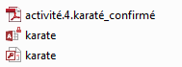Illustration 1: Fichier

1.2 : Relation
Pour crée une relation entre les tables on va sur l’onglet « outils de base de données » puis sur « relations ».

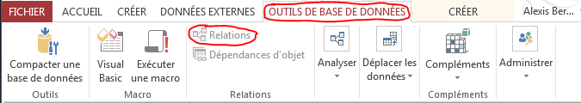Illustration 2: Outils de base de données
Ensuite on va sur l'onglet « créer » puis on fait « modifier les relations »
On arrive donc sur cette page :
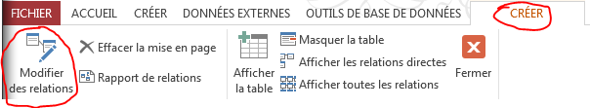Illustration 3: Créer
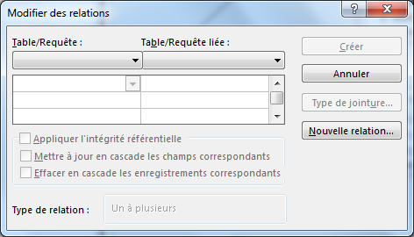Illustration 4: Modifier des relations

Ensuite il suffit de faire « Nouvelle relation ... » puis on remplit tel quel.
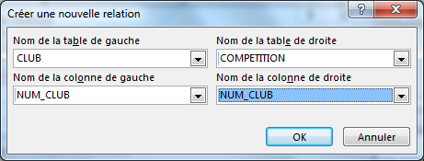Illustration 5: Créer une nouvelle relation

Puis on arrive sur cette page.
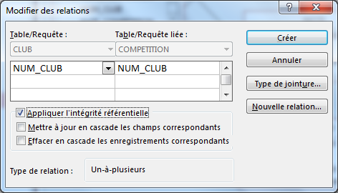Illustration 6: Modifier des relations

Il suffit donc de cocher « Appliquer l'intégrité référentielle » et de faire « créer ».
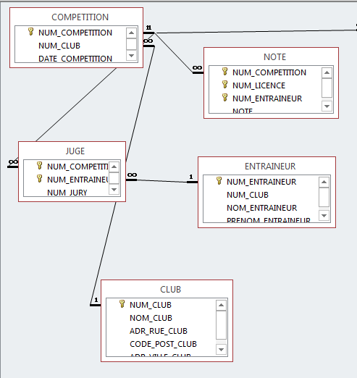Illustration 7: Schéma physique

Ensuite il suffit de rentrer toutes les valeurs demandées dans le PPE.
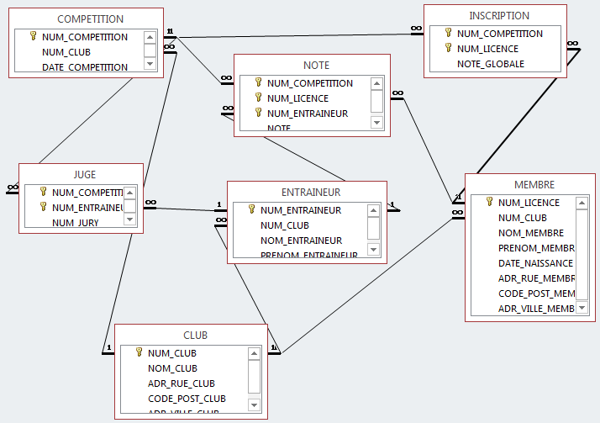Illustration 8: Schéma Physique complet

1.3 : Table
Pour crée une table on va sur l'onglet « créer » puis sur « table ».
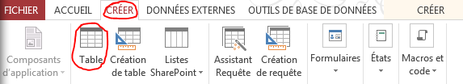Illustration 9: Créer Table
Puis on fait « affichage » puis « mode de création ». Puis à ce moment là on va nous demander de rentrer le nom de la table. On met donc « Ville ». Ensuite on complète la table tel quel.
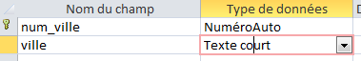Illustration 10: Table

Ensuite on compte la table. Pour se faire on fait « affichage » et on fait « Mode feuille de données ». Puis on complète avec le nom des villes.
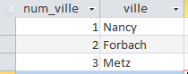Illustration 11: Table Complétée

Dans la table « CLUB » on peut donc modifier le champ « ADR_VILLE_CLUB » et le remplacer par une clé étrangère qui reporte à la table « VILLE » au champ « num_ville ». Pour se faire on commence par supprimer le champ « ADR_VILLE_CLUB » de la table « CLUB ». Pour se faire on fait clique droit sur le champ puis supprimer. Ensuite on passe en mode création sur la table « CLUB » et on crée un nouveau champ « num_ville » et on met en type de données « numérique ».
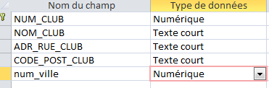Illustration 12: Table CLUB

Ensuite on créé une nouvelle relation entre la table « ville » et la table « club ».
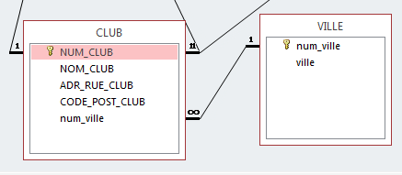Illustration 13: Relation entre Club et Ville

Et pour finir on remplit le champs « num_ville » de la table « club » par les numéros de ville.
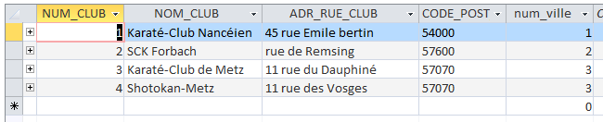Illustration 14: num_ville

Les requête :

2.1 : Membre née entre 1995 et 1996

Pour trouver les membres nés entre 1995 et 1996 on va sur l'onglet « créer » puis « création de requête »
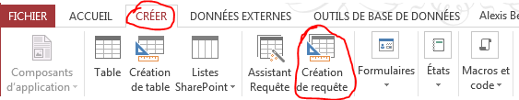Illustration 15: Création de requête
Ensuite on choisit la table où on veut effectuer une requête. On choisit donc « Membre ». Puis on choisit les champs que l'on souhaite afficher. On prend donc les champs « nom_membre », « prenom_membre », « date_naissance » et « adr_ville_membre ». Ensuite on note donc les critères tel quel.
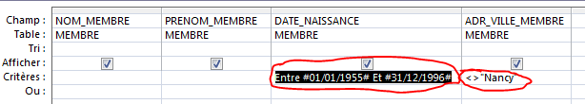Illustration 16: Critère
Ensuite on fait exécuter.
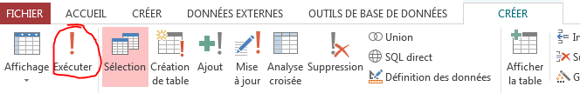Illustration 17: Exécuter
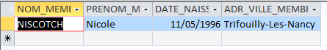Illustration 18: Résultat

2.2 : Membre participant a une compétition

Pour trouver les membres qui participeront à la compétition du 10/12/2011 on va sur l'onglet « créer » puis « création de requête ». Ensuite on choisit la table où on veut effectuer une requête. On choisit donc « Membre » et « Compétition ». Puis on choisit les champs que l'on souhaite afficher. On prend donc les champs « nom_membre », « prenom_membre », « date_naissance » et « Date_compétition ». Ensuite on note donc les critères tel quel.
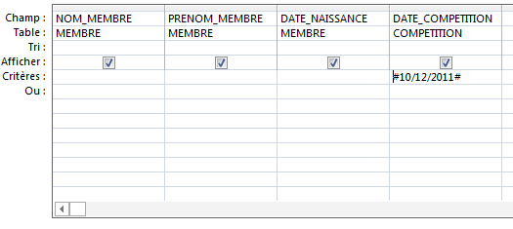Illustration 19: Critères 2
Ensuite on fait exécuter.
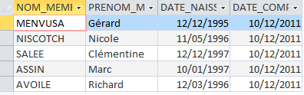Illustration 20: Résultat 2

2.3 : Membre habitant dans le 54 :

Pour trouver les membres qui habitent le 54 on va sur l'onglet « créer » puis « création de requête ». Ensuite on choisit la table où on veut effectuer une requête. On choisit donc « Membre ». Puis on choisit les champs que l'on souhaite afficher. On prend donc les champs « nom_membre », « prenom_membre », « adr_rue_menbre », « code_post_menbre », « adr_ville_menbre ». Ensuite on note donc les critères tel quel.
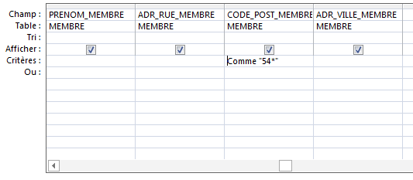Illustration 21: Critère 3
Ensuite on fait exécuter.
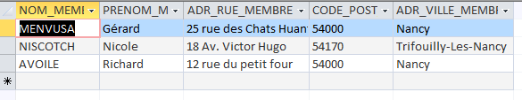Illustration 22: Résultat 3

2.4 : Les membre dont le prénom comprend un « r » en 3éme lettre :
Pour trouver les membres dont le prénom comprend un « r » en 3éme lettre on va sur l'onglet « créer » puis « création de requête ». Ensuite on choisit la table où on veut effectuer une requête. On choisit donc « Membre ». Puis on choisit les champs que l'on souhaite afficher. On prend donc les champs « nom_membre » et « prenom_membre ». Ensuite on note donc les critères tel quel.
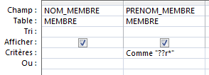Illustration 23: Critère 4

Ensuite on fait exécuter.
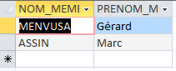Illustration 24: Résultat 4

2.5 : L'âge d'un membre
Pour trouver l'âge des membres on va sur l'onglet « créer » puis « création de requête ». Ensuite on choisit la table où on veut effectuer une requête. On choisit donc « Membre ». Puis on choisit les champs que l'on souhaite afficher. On prend donc les champs « nom_membre » et « prenom_membre ». Ensuite on note donc les critères tel quel.

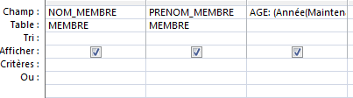Illustration 25: Critère 5

Dans le 3éme champ il faut noter cette ligne : AGE: (Année(Maintenant())-(Année([DATE_NAISSANCE])))
Ensuite on fait exécuter.
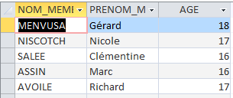Illustration 26: Résultat 5

2.6 : L'âge des membres classés par ordre décroissant

Pour classer les âges des membres par ordre décroissant on va donc éditer la requête précédente. Dans le 3éme champ à la ligne « tri » on va donc mettre « décroisant » tel que ceci.
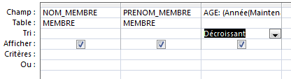Illustration 27: Critère 6

Ensuite on fait exécuter.
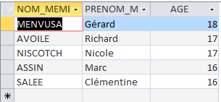Illustration 28: Résultat 6

2.7 : Moyenne des notes pour la compétition 1 :

Pour trouver la moyen des notes pour le compétition 1 on va sur l'onglet « créer » puis « création de requête ». Ensuite on choisit la table où on veut effectuer une requête. On choisit donc « Membre ». Puis on choisit les champs que l'on souhaite afficher. On prend donc le champ « NUM_COMPETITION » . Ensuite on clique sur « TOTAUX » et dans la ligne opération on met moyenne.
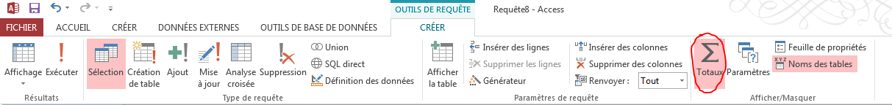Illustration 29: TOTAUX
Ensuite on note donc les critères tel quel.
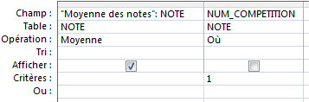Illustration 30: Critère 7

Ensuite on fait exécuter.
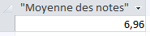Illustration 31: Résultat 7

2.8 : Nombre de compétition pour chaque membre :
Pour trouver le nombre de compétition pour chaque membre on va sur l'onglet « créer » puis « création de requête ». Ensuite on choisit la table où on veut effectuer une requête. On choisit donc « Membre ». Puis on choisit les champs que l'on souhaite afficher. On prend donc les champs « NUM_MENBRE » et « PRENOM_MEMBRE » . Pour le 3éme champ on met dans la ligne champ « Nombre_de_compétition : NUM_COMPETITION ». Ensuite on clique sur « TOTAUX » et dans la ligne opération on met compte. Ensuite on note donc les critères tel quel.
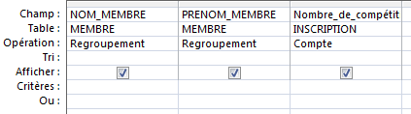Illustration 32: Critère 8
Ensuite on fait exécuter.
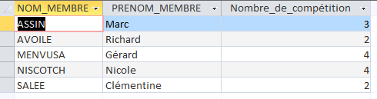Illustration 33: Résultat 8

2.9 : Compétition avec sa date, le nom et prénom de l’entraîneur et le numéro de jury :
Pour trouver pour chaque compétition avec sa date, le nom et le prénom de l’entraîneur et le numéro de jury on va sur l'onglet « créer » puis « création de requête ». Ensuite on choisit la table où on veut effectuer une requête. On choisit donc « Membre ». Puis on choisit les champs que l'on souhaite afficher. On prend donc les champs « NUM_COMPETITION », « DATE_COMPETITION », « NOM_ENTRAINEUR », « PRENOM_ENTRAINEUR » et « NUM_JURY ». Ensuite on note donc les critères tel quel.
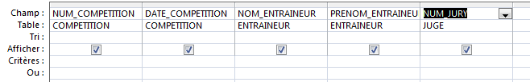Illustration 34: Critère 9
Ensuite on fait exécuter.
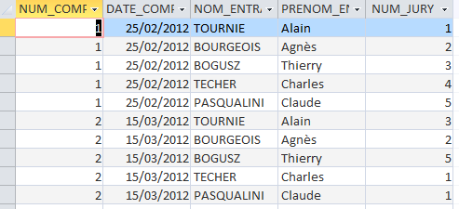Illustration 35: Résultat 9

2.10 : Note globale de chaque membre pour la compétition 1 :
Pour trouver la note globale de chaque membre pour la compétition 1 on va sur l'onglet « créer » puis « création de requête ». Ensuite on choisit la table où on veut effectuer une requête. On choisit donc « Membre » puis « NOTE ». Puis on choisit les champs que l'on souhaite afficher. On prend donc les champs « NOM_MENBRE » et « PRENOM_MENBRE ». Ensuite on note donc les critères et les autre champs tel quel.

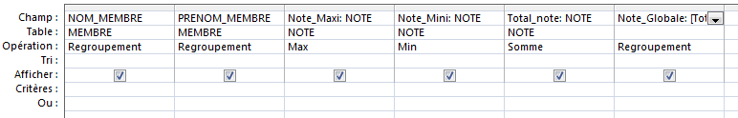Illustration 36: Critère 10
Ensuite on fait exécuter.

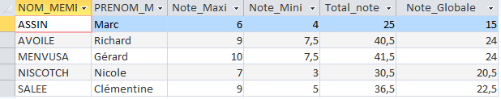Illustration 37: Résultat 10

Les formulaires

3.1 Création d'un formulaires :

Pour créer un formulaire pour inscrire des membres il suffit d'aller sur « Membre » puis de faire « Créer » puis « Formulaire ».
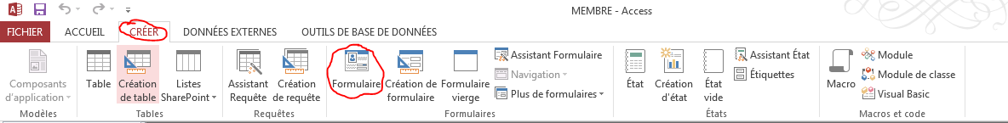Illustration 38: Création d'un formulaire
Ensuite il faut passer en mode création et supprimer tout les valeurs dans les zones de texte. Ensuite pour avoir une liste déroulante à « Num_Club » on supprime la zone de texte de « num_club » en le sélectionnant et en appuyant sur la touche « suppr » du clavier. Après il faut choisir le bouton zone de texte que l'on trouve ici :
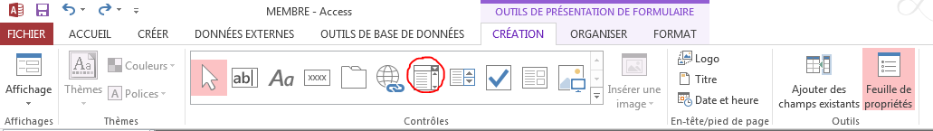Illustration 39: Zone de texte
Ensuite il suffit de cliquer sur la zone libérée toute à l'heure et de suivre le didacticiel proposé. Pour saisir la date de naissance grâce à un masque de saisie il suffit d'aller sur la zone de texte de « Date_Naissance » et de mettre dans format « Date abrégé ».
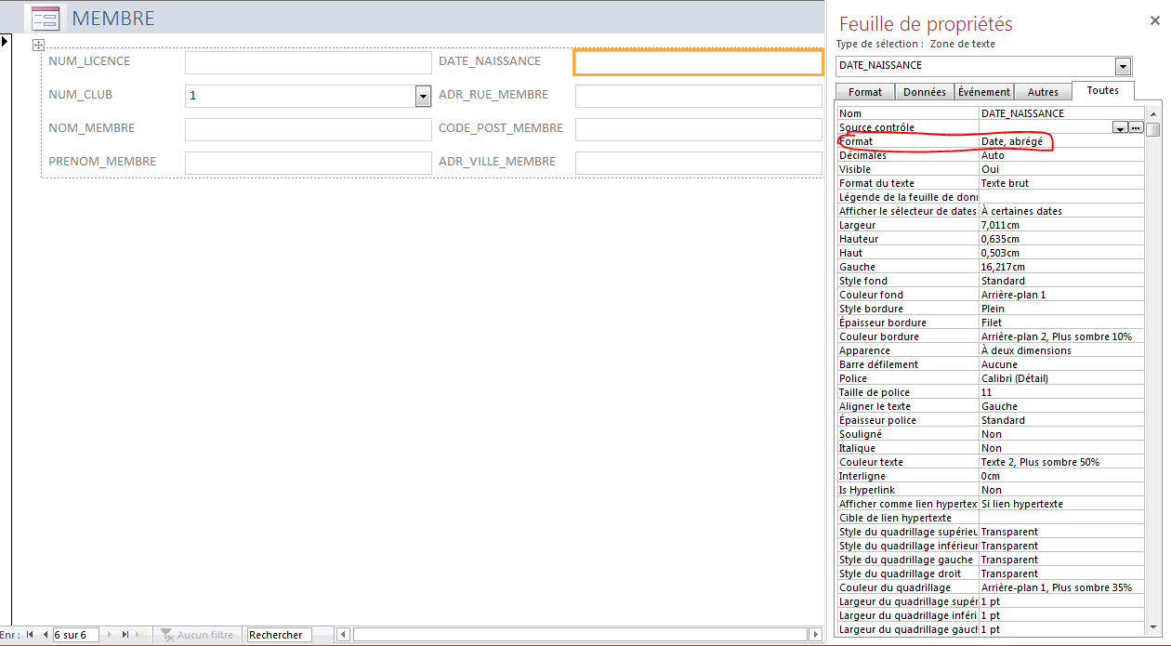Illustration 40: Date abrégé
Au final on obtient donc ceci :
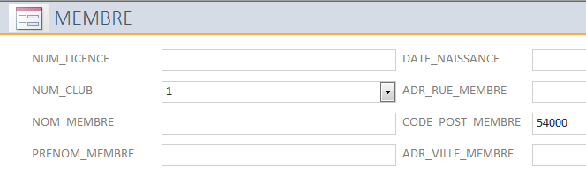Illustration 41: Résultat
Pour créer un formulaire pour voir les membres il suffit d'aller sur « Membre » puis de faire « Créer » puis « Formulaire ».
Illustration 42: Création d'un formulaire
Ensuite il faut passer en mode création et pour avoir une liste déroulante à « Num_Club » on supprime la zone de texte de « num_club » en le sélectionnant et en appuyant sur la touche « suppr » du clavier. Après il faut choisir le bouton zone de texte que l'on trouve ici :
Illustration 43: Zone de texte
Ensuite il suffit de cliquer sur la zone libérée toute à l'heure et de suivre le didacticiel proposé. Pour saisir la date de naissance grâce à un masque de saisie il suffit d'aller sur la zone de texte de « Date_Naissance » et de mettre dans format « Date abrégé ».
Illustration 44: Date abrégé
Ensuit il faut aller sur bouton de commande suivre le didacticiel pour qu'il enregistre les valeurs. Au final on obtient donc ceci :
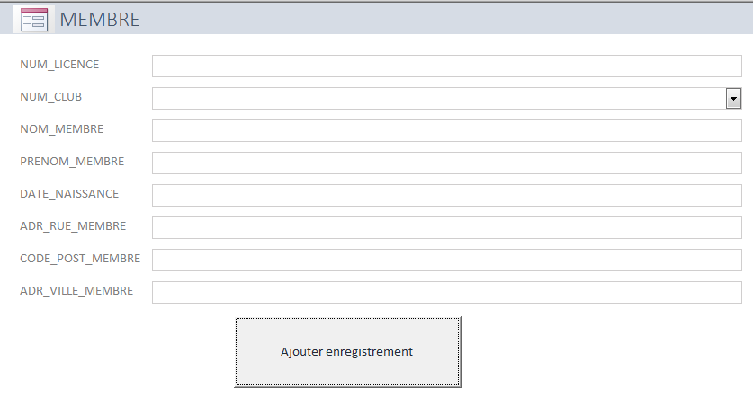Illustration 45: Formulaire D'inscription

3.2 Complément du formulaire réaliser en 3.1 :

Pour commencer il faut donc créer une nouvelle requête que l'on va paramétrer tel que :
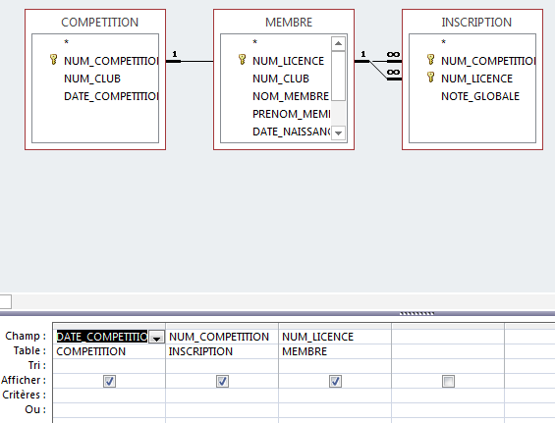Illustration 46: Requête
Ensuite on clique sur l’icône « Sous formulaire » :
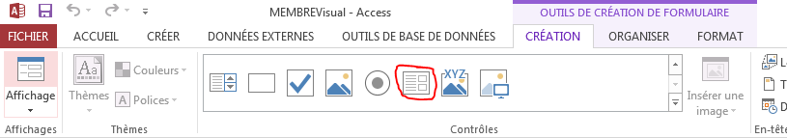Illustration 47: Sous formulaire
Après on clique sur le formulaire et on suit le didacticiel en pensant bien à la rediriger sur la requête précédemment créée. On obtiendra donc ceci à la fin :
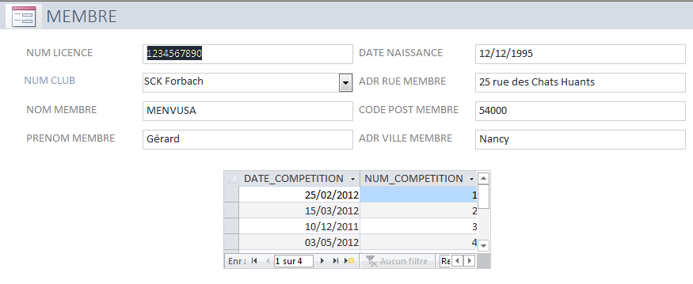Illustration 48: Membre final

Les états :

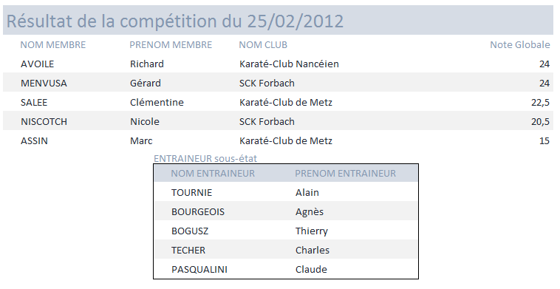Illustration 49: Résultat de la compétition
Étant donner les vacances, j'ai oublié comment faire car je l'ai fais (voir légende) donc je vais passer à la suite. Si vous lisez ça c'est que j'aurais pas eu le temps de revenir dessus.

Programmation Access & Vba :

5.1 Programmation en VBA de la saisie de l'affectation du jury :

Pour crée un formulaire il suivit d'aller sur l’onglet « créer » puis sur « création de formulaire ».
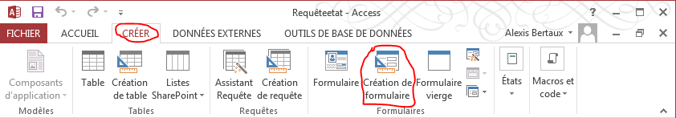Illustration 50: Création de formulaire

